ТАНЕЦ С ВЕНОЧКАМИ
(для 6-8 девочек 5,6 лет)
Муз. И. Бородина «Улетай на крыльях ветра»
«Улетай на крыльях ветра ты в край родной, родная песня наша
Туда, где мы тебя свободно пели, где было так привольно нас тобою» - Девочки стоят в одной линии, руки опущены, держатся за венки. У каждой свой венок в пр.р., свободные руки у крайних девочек на платье.
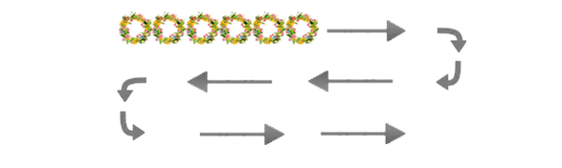
Проигрыш - идут змейкой вперед
«Улетай на крыльях ветра ты в край родной, родная песня наша» - продолжают идти змейкой.
Туда, где мы тебя свободно пели, где было так привольно нам с тобою» - соединяются, идут по кругу.
«Там, под знойным небом» - три девочки через одну идут в круг, прижимая венок к груди, три - из круга, плавно поднимая руки вверх.
«негой воздух полон» - меняются местами
Там под говор моря» - Меняются местами

«дремлют горы в облаках» - встали в ручеек, соединили руки наверху, в свободных руках веночек.
«Там так ярко солнце светит» - Первая пара проходит ручеек,
«Родные горы светом заливая» -вторая пара проходит,
«В долинах пышно розы расцветают» - третья пара расходится
«И соловьи поют в лесах зеленых», проигрыш - встали спинами друг ко другу, венки прижали к груди, делают маленькие шажочки на месте.
«Там, под знойным небом» - расходятся в большой круг, поднимая веночек.
«негой воздух полон» - плавно качают руками, делая пружинку. 4 раза
«Там под говор моря дремлют горы в облаках» - покружились по парам, держа друг друга за талию, свободную руку поднимают в сторону.
Проигрыш: выстроились в одну линию, взялись за веночки, как в начале, и уходят змейкой.

